**すべての子を包摂する学校づくりのための**

**学習指導要領改訂についての共同提言**

子どもの夢応援ネットワーク / NPO法人School Voice Project

NPO法人DPI日本会議 / NPO法人多様な学びプロジェクト

学生団体 ミライエコール

　私たち、NPO法人School Voice Project、NPO法人DPI日本会議、子どもの夢応援ネットワーク、NPO法人多様な学びプロジェクト、ミライエコールは、普段「教職員のネットワークづくり」「障害当事者運動」「外国にルーツを持つ子どもたちの支援」「不登校分野での当事者の声をもとにした政策提言」「子どもの意見表明権の学校における具現化」など、それぞれの分野で異なる活動をしています。ですが、マイノリティの子どもを含むすべての子を包摂しうる学校教育の実現を目指す点で思いを共にしています。

　今回の学習指導要領改訂では「多様な子供たちを包摂する柔軟な教育課程の在り方」が論点として出され「民主的かつ公正な社会の基盤として学校を機能させ、分断や格差の拡大を防ぎ、共生社会を実現する」ことが謳われています。私たちは、そのことを歓迎し、次期学習指導要領が、真にそのことに資する内容になるために、この提言を発表します。

**私たちの求めること：**

### **「子どもの権利」特に「子どもの意見表明権」の重要性の明記**

* + 学級活動や生徒会活動など特別活動の分野においてももちろんですが、それに留まらず、あらゆる授業のスタイルや学び方に関して、児童生徒の「声」を聞き、それを反映していくことが重要である、ということを明確に盛り込んでください。
  + その際、「子どもの声」というのは明確に言語化された意見（opinion）だけでないこと、言語ではない表現（表情、様子、行為等）も含めて、大人の側が受けとり、応答しようとすることが重要であるという視点を落とさないようにしてください。
    - 子ども意見表明権は【Right to heard】＝聞かれる権利・応答される権利です。
    - 子どもは思いや気持ちをうまく言葉にできない、要望として伝えられないこともあるためです。
    - 障害等の理由で発語できない子どもや日本語が十分に話せない子どももいます。大人の側が汲み取ろうとする姿勢が重要であることは前提ですが、その子がその子の方法で「声」を出せる環境を整えることも重要です。（ICT等を含めた多様なコミュニケーションツールの活用、通訳ボランティアの調整等）

## **「社会モデル」の考え方を明記**

* + 「社会モデル」とは障害当事者運動の中でできた言葉であり、【困りごとの原因を個人ではなく社会や環境（今のふつう・バリア）の方に求め、社会や環境を変えることで解決していこうという考え方】のことです。（※詳しくは次項の図を参照ください）

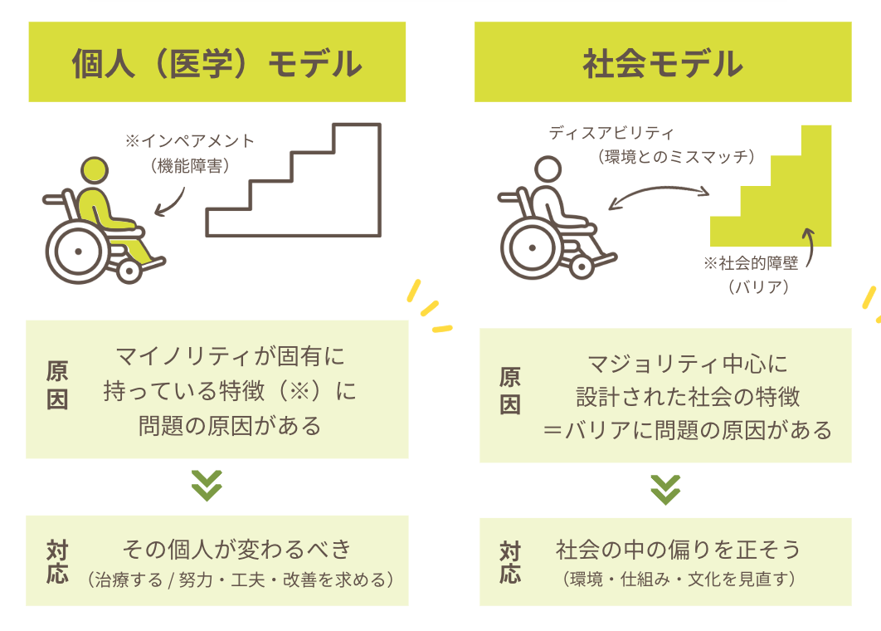

* + 社会的障壁（バリア）をなくす方法は2つあり、1つは事前的・集団的に行う【基礎的環境整備（事前的改善措置）】、もう1つは事後的・個別的に行う【合理的配慮（事後・個別）】です。この両方について、学習指導要領本体（総則等）に文言として盛り込むとともに、解説等で具体例をあげるなど、学校現場における理解が広がる工夫をしてください。
  + その際、障害の文脈のみでなく、すべての子どもたちを対象に「社会モデル」の発想で教育課程や授業を変更・調整していくことが多様な子どもを包摂するためには肝になります。少なくとも、以下の児童生徒の存在を踏まえた記載を望みます。
    - 障害や病気のある児童生徒
    - 性的マイノリティの児童生徒
    - 外国籍 / 外国につながる児童生徒
    - 厳しい家庭環境に置かれている児童生徒（貧困・虐待等）
    - 不登校状態 / 傾向にある児童生徒

## **多様性に対応するための予算の確保**

* + 学校現場が、多様な児童生徒の実態やニーズに応じて柔軟に教育課程や授業を変更・調整していくためには、子どもの声を聞いて対話し、考えて調整するための時間が必要です。現状、その時間を取れない学校現場も多いことを考えれば、多様性への対応を謳う次期学習指導要領が実効的なものになるためには、そのための予算確保（特に人員の補充・人的体制強化）が必要です。
  + 特に、現在示されている【2階建てモデルの2階部分】については実際に運用していくためには、明確な予算措置が必要であると思います。今後検討されていくはずだと思いますが、その点が手薄にならないことを望みます。

**具体的なアイデア：**

### 総則について

* + 現行の「4節 児童の発達の支援」を「多様性を包摂するための基礎的環境整備と支援」し、その中に…
    - 「多様性を包摂し、一人ひとりの意欲を高め、可能性を開花させること」「民主的かつ公正な社会の基盤として学校を機能させ、社会 の分断や格差の拡大を防ぎ、共生社会を実現すること」を学校教育の使命として明記
    - 通常学級において障害児を含む多様な児童生徒がインクルージョンされるべきであるという原則を明記
    - 教室には多様な違いを持った児童生徒がすでにいることを確認し、ユニバーサルな視点での授業づくりの必要性を明記
    - すべての児童生徒の包摂のために重要な視点として「社会モデル」の考え方の重要性を明記
    - こどもの権利の４原則の保障、とりわけ「意見表明権」の重要性について明記（学校環境や学びのあり方について子どもの意見を聞き、反映していく姿勢が求められること）
    - 基礎的環境整備の1つ（「意識のバリア」への対応）として、包括的性教育、多文化共生教育を含む人権教育の重要性を明記
    - 学校生活において困難を抱えたり排除されやすいマイノリティとして「障害や病気のある児童生徒」「性的マイノリティの児童生徒」「外国籍 / 外国につながる児童生徒」「厳しい家庭環境に置かれている児童生徒（貧困・虐待等）」「不登校状態 / 傾向にある児童生徒」を例示し、社会的障壁を取り除き、包摂するための観点を盛り込む
    - 基礎的環境整備の例を示す（下記は一例）
      * 特別支援教育で活用されてきた支援ツール（バランスクッション、リーディングトラッカー、カームスペース等）を必要に応じてどの子も使えるようにする
      * 学習環境（交流の有無等）やインプットやアウトプットの方法（書く/描く/話す/演じる/等）を本人が選べるようにする
      * 文字だけ、声だけではなく、絵や図や動画など視覚教材の活用
      * GIGA端末の活用ルールを柔軟化する  
        （優位感覚に応じた学習や多言語対応等にも有用）etc

### 各教科について

### 教科や単元ごとに以下のような児童生徒の存在を踏まえ合理的配慮の例を示すこと

* + - 障害や病気のある児童生徒
    - 性的マイノリティの児童生徒
    - 外国籍 / 外国につながる児童生徒
    - 厳しい家庭環境に置かれている児童生徒（貧困・虐待等）
    - 不登校状態 / 傾向にある児童生徒